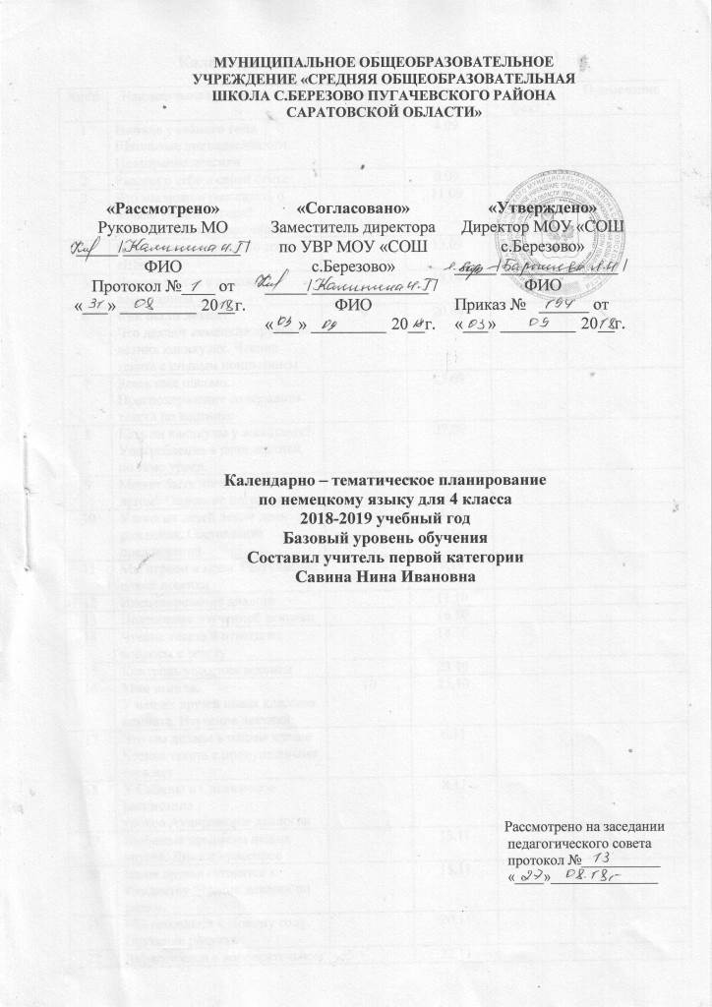

№п/п | Наименование разделов и тем | Кол-во  часов | Дата  план | Дата  факт | Примечание
1 | Начало учебного года  Школьные принадлежности. Повторение лексики | 5 | 4.09
2 | Рассказ о себе и своей семье |  | 6.09
3 | Что мы можем рассказать о начале учебного года? Составление предложений |  | 11.09
4 | Повторение лексики по теме «Школа» |  | 13.09
5 | Чтение текста с полным пониманием |  | 18.09
6 | Как было летом?  Что делают немецкие друзья на летних каникулах. Чтение текста с полным пониманием | 9 | 20.09
7 | Здесь еще письмо. Прогнозирование содержания текста по картинке |  | 25.09
8 | Есть ли каникулы у животных? Употребление в речи лексики по теме урока. |  | 27.09
9 | Может быть погода плохой летом? Описание погоды летом. |  | 2.10
10 | У многих детей летом день рождения. Составление предложений. |  | 4.10
11 | Мы играем и поем. Разучивание новой песенки |  | 9.10
12 | Инсценирование диалога |  | 11.10
13 | Повторение изученной лексики |  | 16.10
14 | Чтение текста и ответы на вопросы к тексту |  | 18.10
15 | Контроль усвоения лексики |  | 23.10
16 | Моя школа.  У наших друзей новая классная комната. Изучение лексики | 10 | 25.10
17 | Что мы делаем в нашем классе  Чтение текста с пропущенными словами |  | 6.11
18 | У Сабины и Свена новое расписание уроков.Аудирование диалогов |  | 8.11
19 | Любимые предметы наших друзей. Диалог –расспрос |  | 13.11
20 | Наши друзья готовятся к Рождеству. Чтение диалога по ролям. |  | 15.11
21 | Мы готовимся к Новому году. Описание рисунка |  | 20.11
22 | Порядок слов в вопросительном предложении |  | 22.11
23 | Повторение рифмовок |  | 27.11
24 | Контроль усвоения лексики |  | 29.11
25 | Контроль техники чтения |  | 4.12
26 | Дома.  Сабина рассказывает.Чтение текста с полным пониманием | 11 | 6.12
27 | Где живут Свен и Кевин? Описание рисунков |  | 11.12
28 | В квартире. Что где стоит?  Предлоги с дательным падежом |  | 13.12
29 | Сабина рисует классную комнату. Предлоги с винительным падежом |  | 18.12
30 | Марлиз в гостях у Сандры  Чтение диалога по ролям |  | 20.12
31 | Мы играем и поем. Повторение лексики |  | 25.12
32 | Контроль техники чтения |  | 27.12
33 | Аудирование текста с полным пониманием |  | 10.01
34 | Этикетный диалог бытового общения |  | 15.01
35 | Чтение сказки «Сладкая каша» с пониманием основного содержания |  | 17.01
36 | Контроль орфографических навыков |  | 22.01
37 | Свободное время  Что делают наши друзья по выходным? Изучение новой лексики |  | 24.01
38 | А что делают домашние животные в выходные? Чтение микротекстов с полным пониманием |  | 29.01
39 | Что делает в конце недели семья Свена? Чтение текста с опорой на рисунки |  | 31.01
40 | Что могут делать наши друзья в свободное время. Аудирование диалога |  | 5.02
41 | Пикси рисует животных. Склонение существительных |  | 7.02
42 | Мы играем и поем. Чтение текста с поиском нужной информации |  | 12.02
43 | Повторение.Склонение существительных |  | 14.02
44 | Контроль аудирования |  | 19.02
45 | Чтение текста с пропусками слов |  | 21.02
46 | Чтение текста и семантизация лексики |  | 26.02
47 | Закрепление лексико-грамматического материала |  | 28.02
48 | Скоро каникулы  Мы говорим о погоде. Аудирование текста песни |  | 5.03
49 | Апрель. Описание погоды весной. |  | 7.03
50 | Что празднуют наши друзья весной? Описание внешности человека |  | 12.03
51 | Мы готовимся к празднику. Написание поздравления с праздником |  | 14.03
52 | Что мы готовим к празднику? Написание приглашения на праздник |  | 19.03
53 | Мы играем и поем. Степени сравнения прилагательных |  | 21.03
54 | Чтение текста с опорой на рисунки |  | 4.04
55 | Чтение диалога по ролям |  | 9.04
56 | Употребление в речи предложения в будущем времени |  | 11.04
57 | Чтение сказки «Волк и семеро козлят» |  | 16.04
58 | Чтение сказки «Волк и семеро козлят» |  | 18.04
59 | Повторительный курс  Мои друзья. Рассказ о своих друзьях | 7 | 23.04
60 | Мы играем и поем. Мы празднуем день рождения |  | 25.04
61 | Аудирование диалогов |  | 30.04
62 | Повторение лексики по теме «Школа» |  | 7.05
63 | Мои любимые предметы. Диалог-расспрос |  | 14.05
64 | Чтение сказки «Бременские музыканты» |  | 16.05
65 | Инсценирование сказки «Бременские музыканты» |  | 21.05
66 | Контроль техники чтения |  | 23.05

